**Календарный план воспитательной работы в подготовительной группе**

**На основе ФОП ДО и ФГОС ДО**

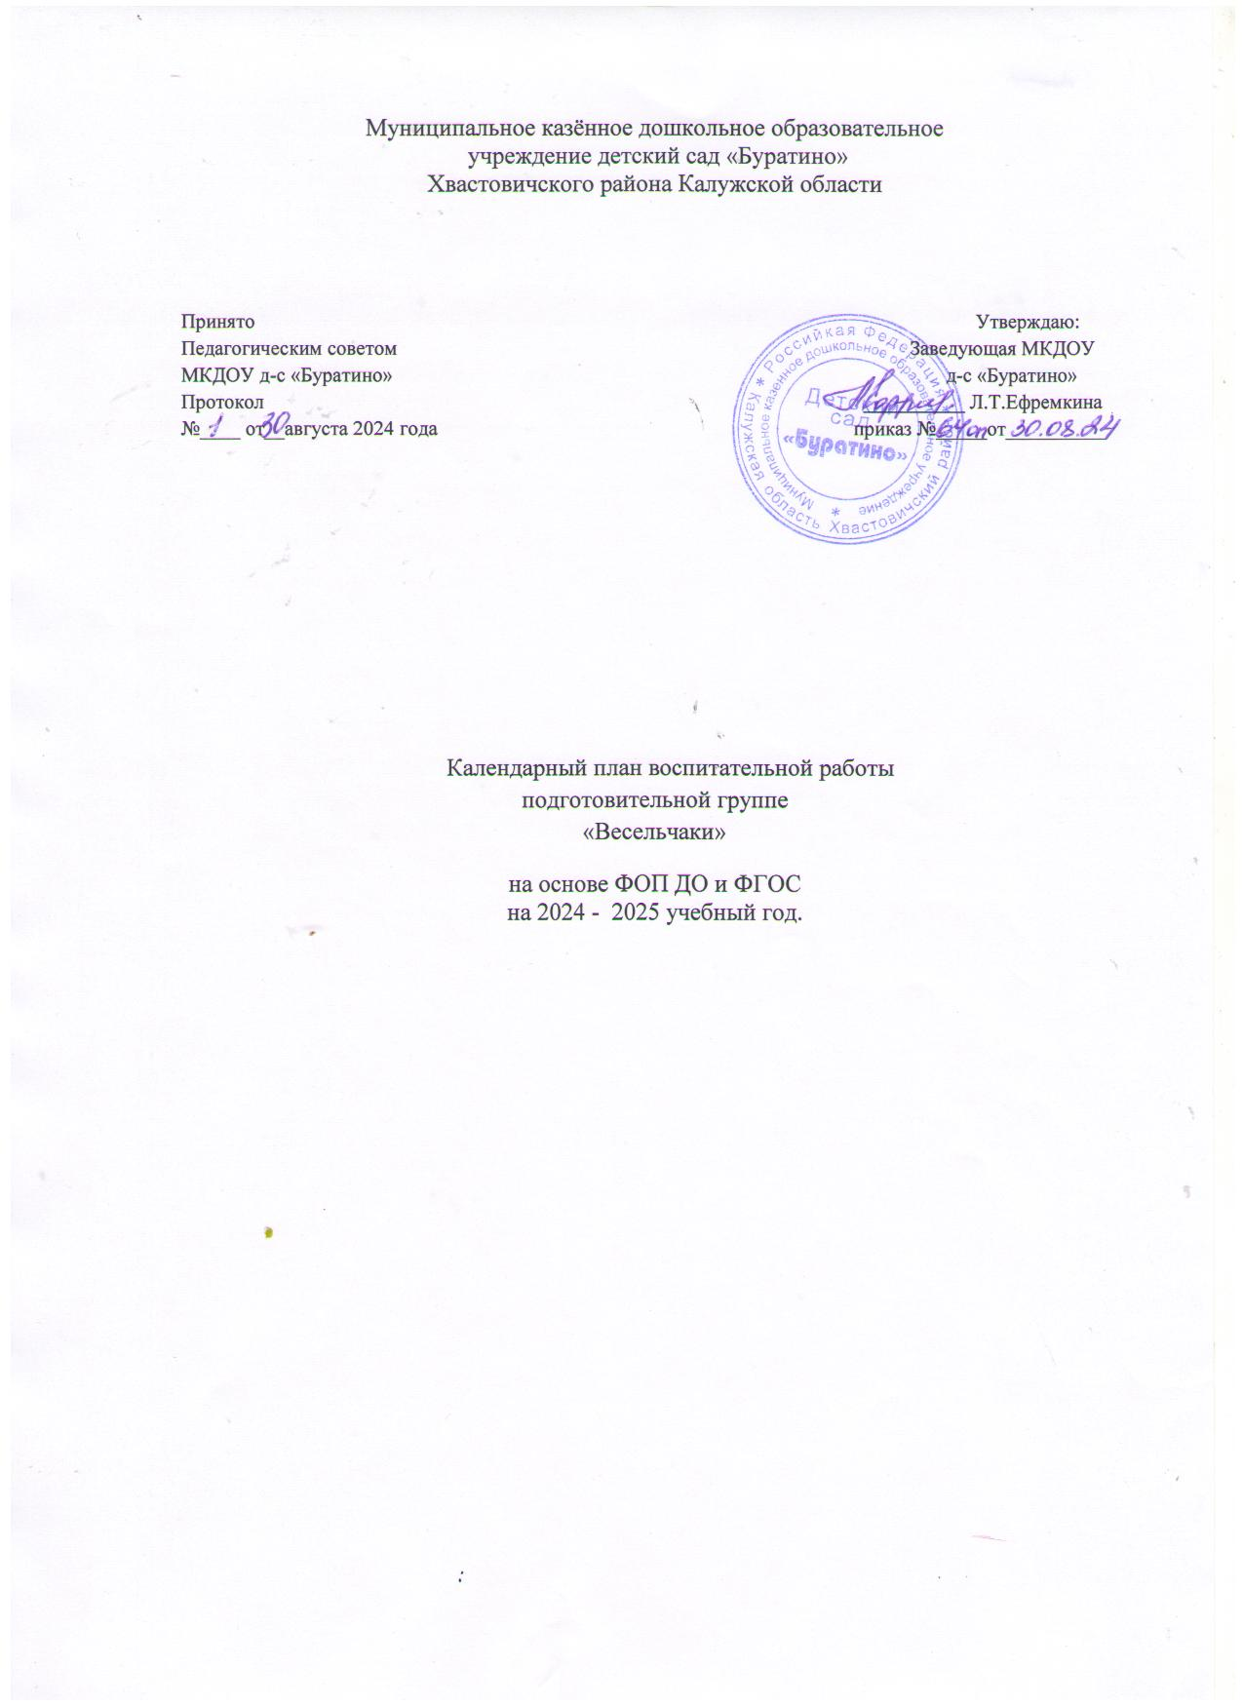**Модуль«Трудовое воспитание профориентация»**

|  |  |  |
| --- | --- | --- |
| Срок проведения | Формы работы | Подготовительный возраст |
| Сентябрь | Беседа | Все работы хороши |
| Октябрь | Трудовые поручения | Уборка на участке |
| Ноябрь | Наблюдение за трудом взрослыхДидактические игры | Наблюдение за трудом медсестры.  Лото «Профессии» |
| Декабрь | Экскурсия | В Макдоналдс |
| Январь | Игровые обучающие ситуации | «Покажем малышам как ухаживать за растениями» |
| Февраль | Встреча с людьми интересных профессий | Есть такая профессия – Родину защищать» |
| Март | ФотовыставкаЛитературная гостиная | «Профессии моей семьи» «Стихи о профессиях» |
| Апрель | Просмотр мультфильмов,развивающих видео.Театрализованная деятельность | «Кем ты в жизни хочешь стать?» |
| Май | Тематическиемероприятия | Музыкальное развлечение «День труда» |
| В течении года | Чтение художественной литературы. | С. Михалков «А что у вас?»,ДжанниРодари «Чем пахнут ремесла?», Э. Успенский «25Профессий Маши Филипенко», В. Маяковский «Кем Быть?», И. Крылов «Стрекоза и муравей», К.Чуковский «Айболит», «Федорино горе», русские народные сказки «Крошечка-Хаврошечка», «Двенадцать месяцев», Ю. Тувим «Всё для всех» |
| Июнь | Сюжетно-ролевые игры | Туристическое агентство |
| Июль | Трудовые поручения | Уборка на участке |
| Август | Продуктивная деятельность | Создание лэпбука«Профессии моего села» |

**Модуль «Патриотическое воспитание»**

|  |  |  |
| --- | --- | --- |
| Срок проведения | Формы работы | Подготовительный возраст |
| Сентябрь | Сюжетно–ролевая игра  Развлечение | Виртуальная экскурсия «С чего начинается Родина?»Развлечение «Семья–дороже всего» |
| Октябрь | Дидактическая игра  Народные игры, фольклор Оформление  фотовыставки | Игра-путешествие по родному селу  «Село, в котором я живу»«Великие люди в истории родного села»Оформление фотовыставки «Мои бабушка и дедушка»к Международному Дню пожилого человека |
| Ноябрь | Фестиваль творчества  (декламация, вокал,  рисунки).  Оформление экспозиции фотографий  «День матери» | Фестиваль творчества «Сила России – в единстве народов»(декламация, вокал, хореография, рисунки)  Моя Родина –Россия», «Сердце матери лучше солнца греет»Оформление экспозиции рисунков и фотографий |
| Декабрь | Оформление уголка группы  Проект  Народные игры, фольклор | «Как жили наши предки» Посещение  «избы».  «Культура и традиции русского народа»«Праздники на Руси» Народные игры,фольклор |
| Январь | Фотоотчет о проведении новогодних праздников в детском саду и семье.  Театрализованная деятельность | Фотовыставка о проведенных новогодних праздников.  «День знаний о промыслах России»  Оформление выставки  «Мастера земли русской» |
| Февраль | Сюжетно–ролевая игра  Беседы  Дидактические игры  Праздник | Мир вокруг нас»  Беседа о разных странах и их,  жителях.  Дидактические игры:  «Кто в какой стране живет»  Праздник «Наша Армия родная» стихи, песни, фотографии |
| Март | Ручной труд  Стихи, песни Праздник 8 Марта  «Путешествие в деревню»Виртуальная экскурсия | «Мамочка любимая»  Изготовление сувениров к 8 Марта(подарки мамами  бабушкам) Стихи, песни  Праздник8Марта«Люби и знай родной свой край»Конкурс знатоков родного края |
| Апрель | БеседаПросмотр мультфильма  Конкурс проектов | «День космонавтики»  Конкурс проектов«Природные богатства России» |
| Май | Праздник «День Победы»  «Бессмертный полк»  «Приглашаем в гости к нам»  викторина | Праздник «День Победы»«Их подвигам гордятся внуки»  «Панорамы боевых действий» -моделирование«Бессмертный полк»«Люди, прославившие Россию»Викторина |
| Июнь | Спортивное развлечение | Спортивное развлечение «День России» |
| Июль | Праздник | Праздник «День семьи» |
| Август | Конкурс детского творчества | Конкурс детского творчества «День села» |

**Модуль «Конкурсное движение»**

|  |  |  |
| --- | --- | --- |
| Срок проведения | Формы работы | Подготовительный возраст |
| Сентябрь | Беседы | Фото-конкурс«Как я провел лето» |
| Октябрь | Наблюдения | Конкурс детского творчества «Осенняя фантазия» |
| Ноябрь | Чтение художественной литературы.Работа с мнемосхемами | Конкурс чтецов «В единстве наша сила» |
| Декабрь | Ручной труд | Конкурс на лучшую новогоднюю игрушку«Мастерская Деда Мороза» |
| Январь | НаблюденияЗнакомство с новыми техниками рисования | Конкурс детского творчества  «Вдохновение-Зима» |
| Февраль | РазвлечениеХудожественно-эстетическое развитие рисование | Конкурс детских рисунков  «Папа может всё!» |
| Март | Наблюдения | Конкурс «Красота Божьего мира» |
| Апрель | Беседы | Конкурс детского творчества«КосмоSTAR» |
| Май | Праздник | «Май. Весна. Победа» |
| Июнь | Знакомство с новыми техниками рисования | Конкурс рисунков на асфальте«Разноцветные ладошки» |
| Июль | Сюжетно ролевая игра «Семья» | Фото-конкурс«СУПЕР-семейка» |
| Август | Экскурсия по селу.  Беседы | Участие в конкурсе ко Дню села «Хвастовичи – мое любимое село» |

**Модуль «Экологическое воспитание»**

|  |  |  |
| --- | --- | --- |
| Срок проведения | Формы работы | Подготовительный возраст |
| Сентябрь | ЭкскурсияСезонные выставки творческих работ | Экскурсия «Деревья осенью»«Что нам осень принесла?», «Урожай у нас хорош», «Зимняя мастерская Деда Мороза», «Весенняя капель», «Прилетели птицы», «Удивительные насекомые» |
| Октябрь | Ручной труд  Дидактические игры | Изготовление подарков из природных материалов к празднику «День пожилого человека»«Что было бы, если бы», «Чем я могу помочь», «Хорошо-плохо» |
| Ноябрь | Театрализованное развлечение.Беседа | «День птиц», «Как муравьишка домой спешил».«Братья наши меньшие» |
| Декабрь | БеседаКонкурс  Чтение экологических сказок о воде | Изготовление кормушки для птиц  История одной Капли (грустная сказка о воде), Как Тучка была в пустыне (сказка о месте, где нет воды), Сила Дождя и Дружбы (сказка о живительной силе воды), История Маленького Лягушонка (добрая сказка о круговороте воды в природе), Все живое нуждается в воде (Экологическая сказка), Сказка о воде, самом чудесном чуде на Земле (Экологическая сказка). |
| Январь | БеседыНаблюдения | Акция «Покорми птиц» |
| Февраль | Экспериментальная деятельность  Чтение сказок | Экспериментирование со снегом и льдом  История одной Елочки *(Экологическая сказка),* Сказка о маленьком кедре *(Экологическая сказка).* |
| Март | Чтение художественной литературы  Беседы  Ручной труд | Е.И. Чарушин «Никита охотник», Почему у земли платье зеленое *А. Лопатина,* Кто землю украшает *А. Лопатина,* Могучая травинка *М. Скребцова*  Акция «Берегите лес»  Изготовление листовок «Берегите воду!»(22мартаВсемирныйденьводы) |
| Апрель | Трудовые порученияОбразовательная деятельность Беседы | Акция «Каждую соринку– в корзинку!»Акции «Посади дерево», тематическое занятие «День Земли» Беседа «Как беречь природу». |
| Май | Цикл наблюдений за цветущими растениями на территории детского сада.Чтение экологических сказок о мусоре | Зайчик и Медвежонок *(Экологическая сказка),* Маша и Медведь *(Экологическая сказка),* Нет места мусору *(Экологическая сказка),* Сказка про хламище-окаянище *(Экологическая сказка).* |
| Июнь | Эколог о оздоровительный праздник | Развлечения на темы «Зоопарк», «Наш огород», «Домашние животные» и др |
| Июль | Проектная деятельность | Участие в проекте«Эколята-дошколята» |
| Август | Трудовые поручения | Сбор листьев с деревьев и кустарников, изготовление гербария |

**Модуль «Основы здорового образа жизни»**

|  |  |  |
| --- | --- | --- |
| Срок проведения | Формы работы | Подготовительный возраст |
| Сентябрь | Беседы  Чтение худ. Литературы  Сюжетно ролеваяигра | «Режим дня», «Вредные привычки»  Г.Зайцев «Дружи с водой»,К.Чуковский «Мойдодыр,» А.Барто «Девочка чумазая», З. Бяльковская «Юля–чистюля», З.Александрова «Купание», потешки «Водичка-водичка», «Расти коса до пояса».«Больница» сюжет «У стоматолога» |
| Октябрь | Подвижная играИгровая ситуация | «К своим знакам»«Я пешеход и пассажир» |
| Ноябрь | Спортивное развлечениеДидактическая игра | «Мама, папа, я-спортивная семья!»«Назови вид спорта» |
| Декабрь | Экскурсия Чтение художественной литературы | В медицинский кабинет К.Чуковский «Доктор Айболит», Е.Шкловский «Как лечили мишку», Т.Волгина «Два друга» |
| Январь | Игровая ситуация  Чтение художественной литературы | «Чрезвычайные ситуации на прогулке»  Русская народная сказка «Волк и семеро козлят», А.Толстой «Буратино», С.Маршак «Сказка о глупом мышонке»,К. Чуковский «Котауси и Мауси» |
| Февраль | Проектная деятельность  Опытно-экспериментальная деятельностьПросмотр мультфильмов | «Где хранятся витамины»  «Посадка лука»  Смешарики «Азбука здоровья» серия «Правильное питание» |
| Март | Сюжетно-ролевая игра  Театрализованная деятельность  Чтение художественной литературы | «Пожарные»  Инсценировка произведения С.Маршака «Кошкин дом»С.Маршак «Кошкин дом», Г.Цыферов «Жил был на свете слоненок», Л.Толстой «Пожарные собаки», С. Михалков «Дядя Степа», Е. Хоринская «Спичка -невеличка» |
| Апрель | ОД. БеседыЭкскурсия | День Здоровья.На стадион «Молодёжный» |
| Май | Викторина  Чтение художественной литературы | «Правила дорожные детям знать положено»Г. Георгиев «Светофор», А.Северный «Светофор», О.Тарутин «Переход», С. Михалков «Дядя Степа милиционер» |
| Июнь | Спортивный праздникБеседа | «Здравствуй лето!»«Ядовитые растения» |
| Июль | Беседа  Конкурс рисунков | Летняя школа безопасности «Безопасность на воде»«Школа светофорных наук» |
| Август | Экскурсия | «К перекрёстку» |

**Модуль «От Фрёбеля до робота: растим будущих инженеров»**

|  |  |
| --- | --- |
| Сроки проведения | Подготовительный возраст |
| Сентябрь | Знакомство с конструкторами LEGO, организация рабочего места. Техника безопасности |
| Октябрь | «Конструирование по замыслу» LEGO |
| Ноябрь | «Я и моя мама» Моделирование фигур людей |
| Декабрь | «Животные в зоопарке» |
| Январь | «Дом, в котором мы живем...» |
| Февраль | «Построим фургон для доставки одежды и обуви в магазины» |
| Март | «Просмотр видео презентации «Роботы в жизни человека» |
| Апрель | «Ветряные мельницы» |
| Май | Коллективная работа «Манина на пульте управления» |
| Июнь | «Ветровая электростанция» |
| Июль | Коллективная работа «Водопад» |
| Август | Изготовление моделей для съёмки мультфильма LEGO |